|  |  |  |
| --- | --- | --- |
| **得分** | **教师签名** | **批改日期** |
|  |  |  |

课程编号： IB01017



**深圳技术大学实验报告**

**课程名称： Python 语言程序设计**

**实验名称： 使用进程池实现指定范围内素数的个数**

**班 级： 计算机科学与技术2班**

**指导教师： 柯笑**

**报 告 人： 黄荣权 学号： 202002020213**

**合 作 者： 组号：**

**实验地点： C1-405**

**实验时间： 2022 年 06 月 09 日 星期 四**

**提交时间： 2022/06/09**

## 实验十三 使用进程池实现指定范围内素数的个数

1. 实验学时

2学时

### 实验目的

### 了解Python标准库multiprocessing编写多线程程序方法。

### 理解进程池的概念和工作原理。

### 了解多处理器和多核的概念。

### 三、实验内容

### （一）编写函数判定一个数字是不是素数。

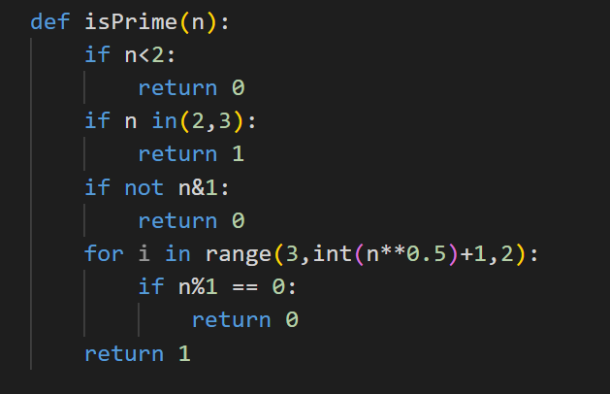

### 然后创建进程池使用进程池的map（）方法，把该函数映射到指定范围内的数字，使用内置函数sum（）统计有多少素数。 同时，使用内置函数map（）和sum（）完成相同的任务，比较单进程和多进程的速度。

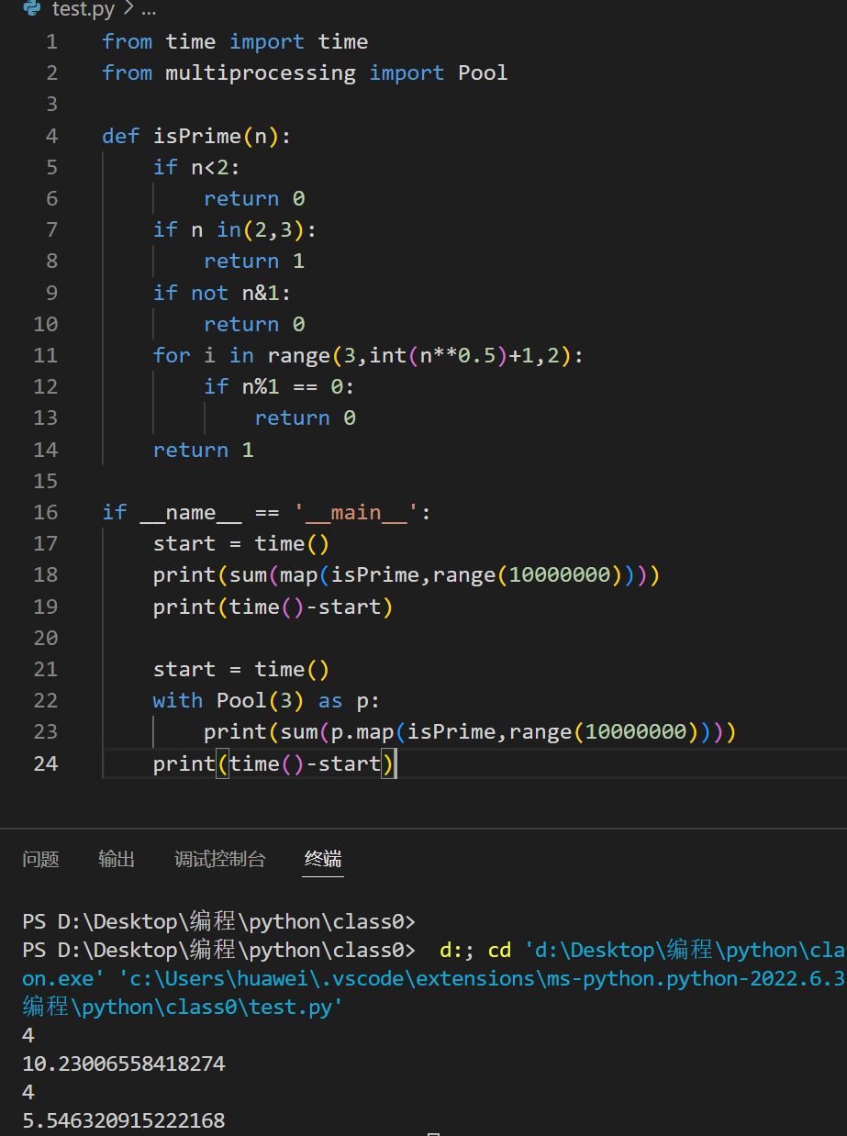

### 调整进程池的大小，即工作进程的数目，观察两张方法速度的变化。

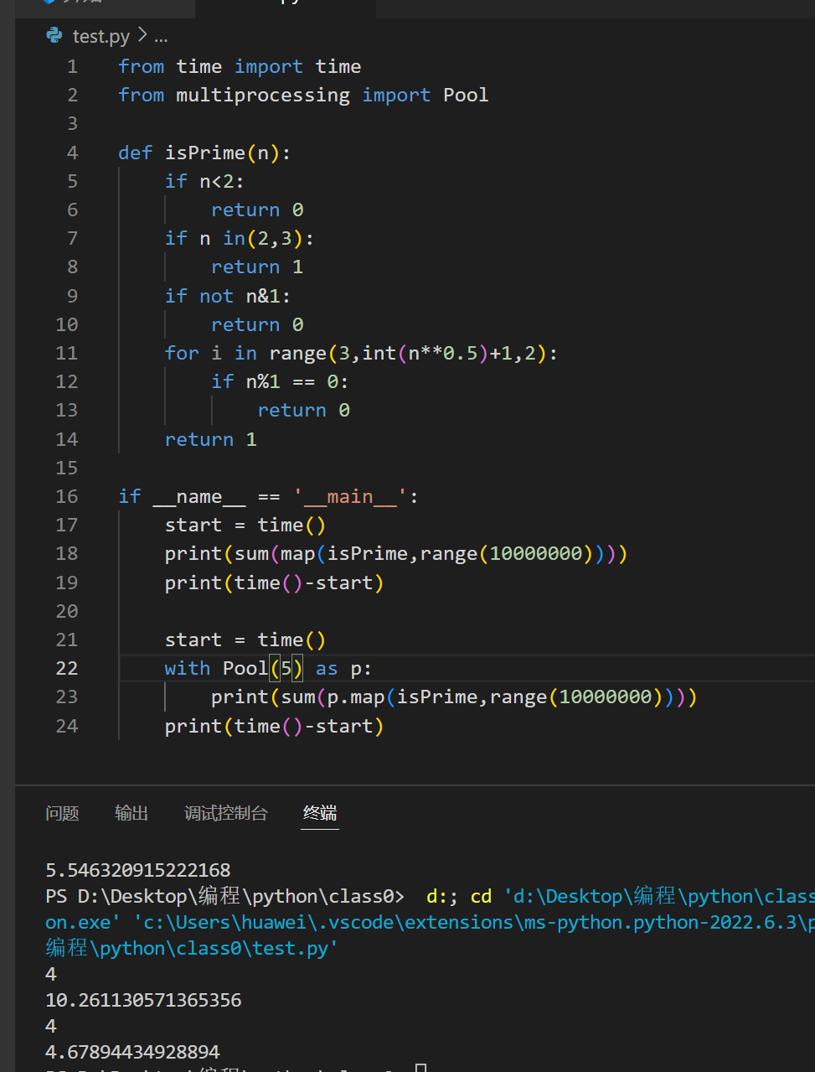

### 观察任务管理器，查看每个程序运行过程中对于CPU资源的占用的变化情况。

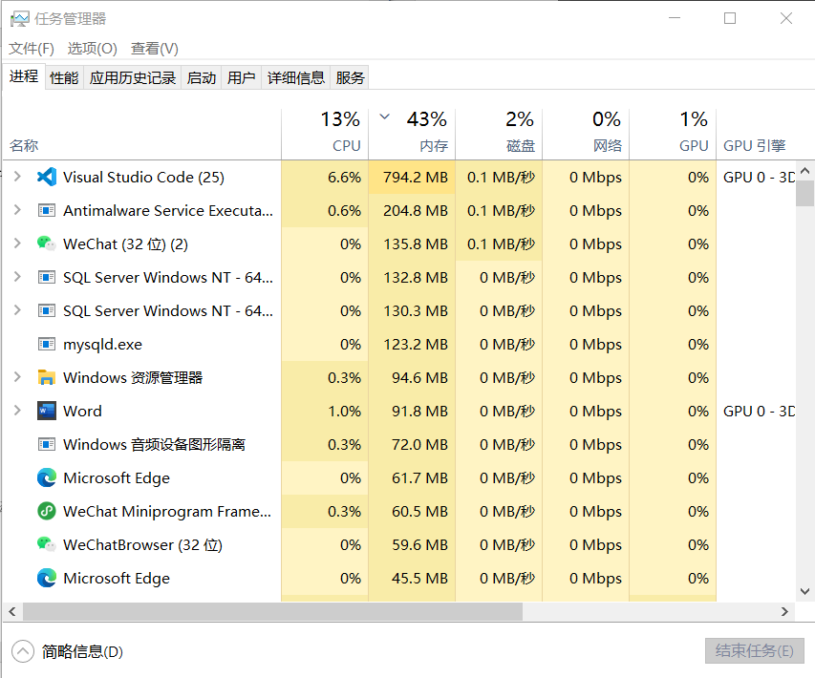

### 四、思考题

（一）描述进程数目和程序运行时间的关系，请解释其中的原因。

多进程可以加快程序运行速度。

# 五、实验结论或体会

通过此次实验，我了解Python标准库multiprocessing编写多线程程序方法，理解了进程池的概念和工作原理以及多处理器和多核的概念。

|  |
| --- |
| **指导教师批阅意见：** |
| **成绩评定：**   |  |  |  |  |  | | --- | --- | --- | --- | --- | | **操作及记录**  （50分） | **实验总结**  （20分） | **思考题**  （10分） | **报告整体印象**  （20分） | **总分** | |  |  |  |  |  | |

注：1、报告内的项目或内容设置，可根据实际情况加以调整和补充。

2、教师批改学生实验报告时间应在学生提交实验报告时间后10日内。